

实验报告

实 验（四）

题 目 Buflab
缓冲器漏洞攻击
专 业 计算机类
学 号 1170300817
班 级 1703008
学 生 林之浩
指 导 教 师 郑贵滨
实 验 地 点 G712
实 验 日 期 2018.10.29

计算机科学与技术学院

目 录

第1章 实验基本信息 - 3 -
1.1 实验目的 - 3 -
1.2 实验环境与工具 错误!未定义书签。
1.2.1 硬件环境 错误!未定义书签。
1.2.2 软件环境 错误!未定义书签。
1.2.3 开发工具 错误!未定义书签。
1.3 实验预习 - 3 -
第2章 实验预习 - 4 -
2.1 请按照入栈顺序，写出C语言32位环境下的栈帧结构（5分） - 4 -
2.2请按照入栈顺序，写出C语言62位环境下的栈帧结构（5分） - 4 -
2.3请简述缓冲区溢出的原理及危害（5分） - 4 -
2.4请简述缓冲器溢出漏洞的攻击方法（5分） - 5 -
2.5请简述缓冲器溢出漏洞的防范方法（5分） - 5 -
第3章 各阶段漏洞攻击原理与方法 - 6 -
3.1 Smoke阶段1的攻击与分析 - 6 -
3.2 Fizz的攻击与分析 - 7 -
3.3 Bang的攻击与分析 - 8 -
3.4 Boom的攻击与分析 - 10 -
3.5 Nitro的攻击与分析 - 12 -
第4章 总结 - 15 -
4.1 请总结本次实验的收获 - 15 -
4.2 请给出对本次实验内容的建议 - 15 -
参考文献 - 16 -

第1章 实验基本信息

1.1 实验目的
理解C语言函数的汇编级实现及缓冲器溢出原理
掌握栈帧结构与缓冲器溢出漏洞的攻击设计方法
进一步熟练使用Linux下的调试工具完成机器语言的跟踪调试

1.2 实验环境与工具

1.2.1 硬件环境
X64 CPU；2GHz；2G RAM；256GHD Disk 以上

1.2.2 软件环境
Windows7 64位以上；VirtualBox/Vmware 11以上；Ubuntu 16.04 LTS 64位/优麒麟 64位；

1.2.3 开发工具
Visual Studio 2010 64位以上；CodeBlocks；vi/vim/gpedit+gcc

1.3 实验预习
上实验课前，必须认真预习实验指导书（PPT或PDF）
了解实验的目的、实验环境与软硬件工具、实验操作步骤，复习与实验有关的理论知识。

第2章 实验预习

2.1 请按照入栈顺序，写出C语言32位环境下的栈帧结构（5分）
 | 大地址
 | 全部参数入栈
 | 返回地址
ebp | 保存的ebp值
esp | 被保存的寄存器  局部变量变量等
 | 小地址

2.2请按照入栈顺序，写出C语言64位环境下的栈帧结构（5分）
 | 大地址
 | 第七个以后的参数入栈
 | 返回地址
rbp | 保存的rbp值
rsp | 被保存的寄存器  局部变量变量等
 | 小地址

2.3请简述缓冲区溢出的原理及危害（5分）
缓冲区溢出，就是指数据使用到了被分配内存空间之外的内存空间使得溢出的数据覆盖了其他内存空间的数据。缓冲区溢出攻击，可以导致程序运行失败、系统关机、重新启动，或者执行攻击者的指令，比如非法提升权限。
而缓冲区溢出中，最为危险的是堆栈溢出，因为入侵者可以利用堆栈溢出，在函数返回时改变返回程序的地址，让其跳转到任意地址，带来的危害一种是程序崩溃导致拒绝服务，另外一种就是跳转并且执行一段恶意代码，比如得到shell，然后为所欲为。

2.4请简述缓冲器溢出漏洞的攻击方法（5分）
通过往程序的缓冲区写超出其长度的内容，造成缓冲区的溢出，从而破坏程序的堆栈，造成程序崩溃或使程序转而执行其它指令，以达到攻击的目的。或是在缓冲区中加入恶意代码，是程序跳转到该位置执行恶意代码。

2.5请简述缓冲器溢出漏洞的防范方法（5分）

栈随机化：使栈的位置在程序每次运行时都有变化，因此，即使许多机器都运行相同的代码，他们的栈地址都是不同的；

栈破坏检测：在栈桢中任何局部缓冲区与栈状态之间存储一个特殊的金丝雀值，也称为哨兵值，是在程序每次运行时随机产生的，因此，攻击者没有简单的办法能够知道他是什么。在恢复寄存器状态和从函数返回之前，程序检查这个金丝雀值是否被函数的某个操作或是该函数调用的某个函数的某个操作改变了，如果是，则程序异常中止。

第3章 各阶段漏洞攻击原理与方法
每阶段25分，文本10分，分析15分，总分不超过80分

3.1 Smoke阶段1的攻击与分析
文本如下：00 00 00 00 00 00 00 00 00 00 00 00 00 00 00 00 00 00 00 00 00 00 00 00 00 00 00 00 00 00 00 00 00 00 00 00 00 00 00 00 00 00 00 00 bb 8b 04 08
分析过程：构造一个攻击字符串作为bufbomb的输入，在getbuf()中造成缓冲区溢出，使得getbuf()返回时不是返回到test函数，而是转到smoke函数处执行。
先记下smoke的地址值0x08048bbb
然后看到getbuf
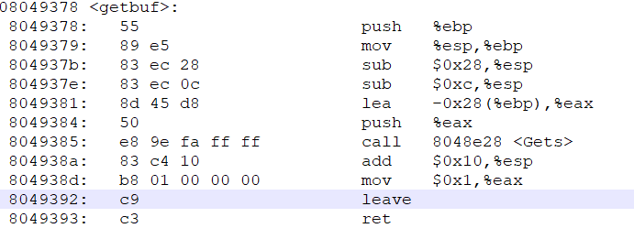
可以看到gets函数从-0x28(%ebp)地址处开始覆盖，要想够到返回地址，需要40+4+4长度的输入，且最后四个字节是smoke的地址。于是得到答案。
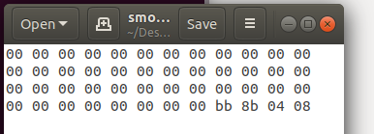
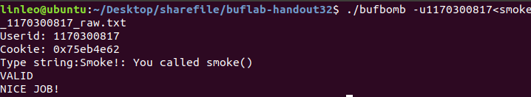

3.2 Fizz的攻击与分析
文本如下：00 00 00 00 00 00 00 00 00 00 00 00 00 00 00 00 00 00 00 00 00 00 00 00 00 00 00 00 00 00 00 00 00 00 00 00 00 00 00 00 00 00 00 00 e8 8b 04 08 00 00 00 00 62 4e eb 75
分析过程：
首先得到cookie
为了达成实验目的，我们首先要将返回地址修改为fizz函数的首地址0x08048be8，也就是把第一题的答案的最后四个字节改掉，然后来到fizz部分
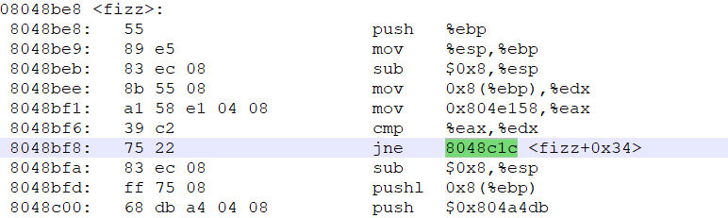
这里进行了一个比较，其中0x804e158用gdb查看
发现这就是我们的cookie，原来程序根据学号生成cookie后存放在0x804e158，所以这里是在检测我们是不是成功达成实验目的。所以我们的目标就是改变edx的值，而edx的值是来自0x8(%ebp)，过程中ebp的值没有改变，始终指向被我们修改的返回地址处，所以我们在输入的末尾再加上4个字节的0（对应0x4(%ebp)）和4个字节的cookie（对应0x8(%ebp)）即可
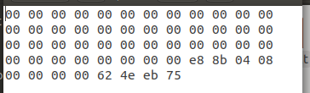
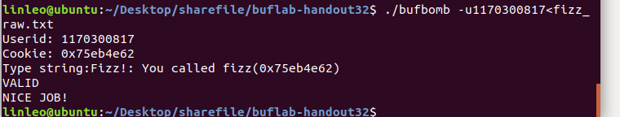

3.3 Bang的攻击与分析
文本如下：b8 62 4e eb 75 a3 60 e1 04 08 c3 00 00 00 00 00 00 00 00 00 00 00 00 00 00 00 00 00 00 00 00 00 00 00 00 00 00 00 00 00 00 00 00 00 78 37 68 55 39 8c 04 08
分析过程：
来到bang部分发现，bang函数还是进行了比较操作，其中eax还是等于我们的cookie值，所以我们的目标是把edx的值改成我们的cookie值，发现edx的值是来自于地址0x804e160，所以我们要注入恶意代码修改这一地址的值。
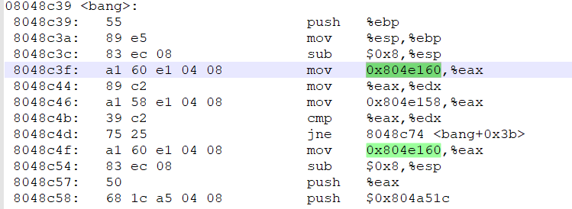
根据PPT的提示，我们要将返回地址先指向我们的恶意代码，这里就需要知道buf部分的起始位置，也就是-0x28(%ebp)，为此我们用edb调试，将断点设置在getbuf处，经过lea -0x28(%ebp),%eax语句后读取eax的值
为0x55683778，用此地址覆盖原返回地址，

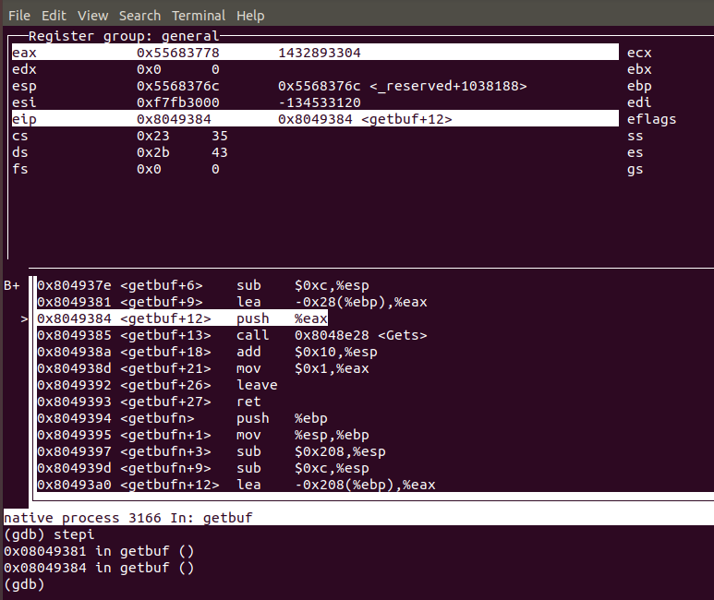
然后我们需要构建我们的恶意代码，使用notepad++编辑我们需要的语句
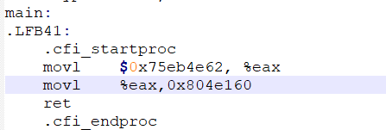
反汇编得到机器码
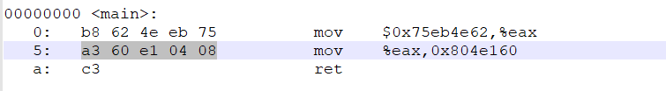
在这里return后需要我们调用bang所以我们找到bang的地址
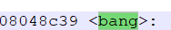
将其插入在我们的输入的最后这样第二次返回的时候就往bang返回了（因为第一次ret之后esp+4，所以第二次ret就会返回到我们输入的第一个返回地址的后面），所以最终答案就是。
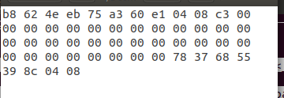
成功
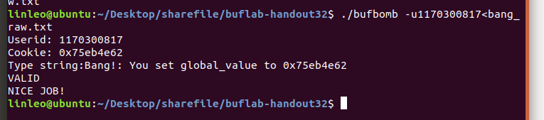

3.4 Boom的攻击与分析
文本如下：b8 62 4e eb 75 bd c0 37 68 55 c3 00 00 00 00 00 00 00 00 00 00 00 00 00 00 00 00 00 00 00 00 00 00 00 00 00 00 00 00 00 00 00 00 00 78 37 68 55 a7 8c 04 08
分析过程：
第四部分要求无感攻击恢复栈帧结构。
于是我们在将返回地址指向我们注入的恶意代码后还要将返回地址的值修改回来，同时，我们在攻击过程中还覆盖了被getbuf函数压入栈中的old ebp的值，如果函数正常返回将执行以下两句
这两句的作用就是还原old ebp 后跳转，所以我们要先知道函数调用时old ebp的值是多少。为此我们使用gdb查看0x556837a0.（来源于0x55683778+0x28=0x556837a0）
所以old ebp=0x556837c0；接着我们寻找返回test的地址
可见call 8049378 <getbuf>下一行的0x08048ca7就是正确的返回地址
然后我们编写我们的恶意代码
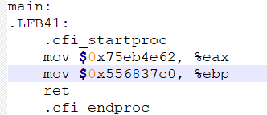
反汇编
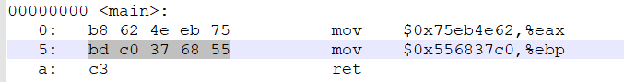
然后和上一题一样将机器码写入开头部分，在45-48字节处写上buf的开始地址，使程序跳转到我们的恶意代码。然后在49-52字节处写上正确的返回地址，这样恶意代码的ret就能将程序跳回test的正确部分。
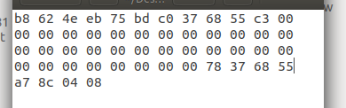
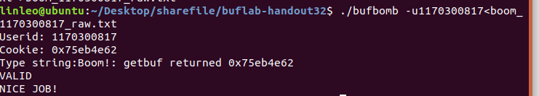

3.5 Nitro的攻击与分析
文本如下：90 90 90 90 90 90 90 90 90 90 90 90 90 90 90 90 90 90 90 90 90 90 90 90 90 90 90 90 90 90 90 90 90 90 90 90 90 90 90 90 90 90 90 90 90 90 90 90 90 90 90 90 90 90 90 90 90 90 90 90 90 90 90 90 90 90 90 90 90 90 90 90 90 90 90 90 90 90 90 90 90 90 90 90 90 90 90 90 90 90 90 90 90 90 90 90 90 90 90 90 90 90 90 90 90 90 90 90 90 90 90 90 90 90 90 90 90 90 90 90 90 90 90 90 90 90 90 90 90 90 90 90 90 90 90 90 90 90 90 90 90 90 90 90 90 90 90 90 90 90 90 90 90 90 90 90 90 90 90 90 90 90 90 90 90 90 90 90 90 90 90 90 90 90 90 90 90 90 90 90 90 90 90 90 90 90 90 90 90 90 90 90 90 90 90 90 90 90 90 90 90 90 90 90 90 90 90 90 90 90 90 90 90 90 90 90 90 90 90 90 90 90 90 90 90 90 90 90 90 90 90 90 90 90 90 90 90 90 90 90 90 90 90 90 90 90 90 90 90 90 90 90 90 90 90 90 90 90 90 90 90 90 90 90 90 90 90 90 90 90 90 90 90 90 90 90 90 90 90 90 90 90 90 90 90 90 90 90 90 90 90 90 90 90 90 90 90 90 90 90 90 90 90 90 90 90 90 90 90 90 90 90 90 90 90 90 90 90 90 90 90 90 90 90 90 90 90 90 90 90 90 90 90 90 90 90 90 90 90 90 90 90 90 90 90 90 90 90 90 90 90 90 90 90 90 90 90 90 90 90 90 90 90 90 90 90 90 90 90 90 90 90 90 90 90 90 90 90 90 90 90 90 90 90 90 90 90 90 90 90 90 90 90 90 90 90 90 90 90 90 90 90 90 90 90 90 90 90 90 90 90 90 90 90 90 90 90 90 90 90 90 90 90 90 90 90 90 90 90 90 90 90 90 90 90 90 90 90 90 90 90 90 90 90 90 90 90 90 90 90 90 90 90 90 90 90 90 90 90 90 90 90 90 90 90 90 90 90 90 90 90 90 90 90 90 90 90 90 90 90 90 90 90 90 90 90 90 90 90 90 90 90 90 90 90 90 90 90 90 90 90 90 90 90 90 90 90 90 90 90 90 90 90 90 b8 62 4e eb 75 8d 6c 24 18 c3 94 36 68 55 21 8d 04 08 0a重复五次
分析过程：
首先我们沿用第四题的方法对其进行破解，
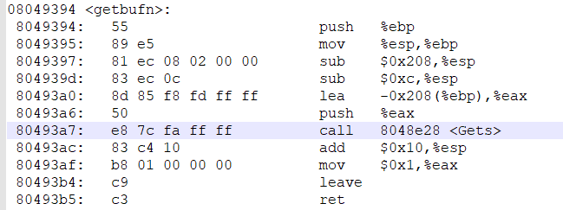
将用到0x28的地方全部改成0x208，重新编写我们的输入代码如下
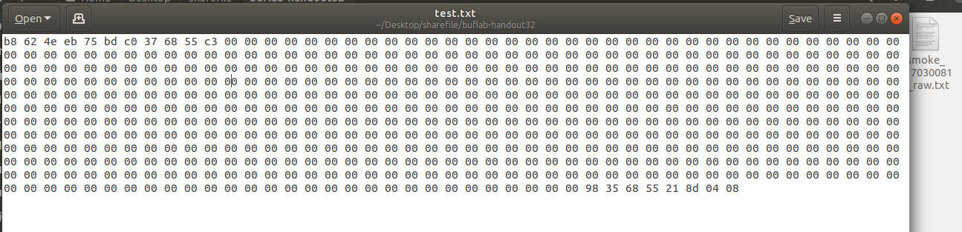
然后用gdb调试
如我们所料，它成功实现了第一层循环，
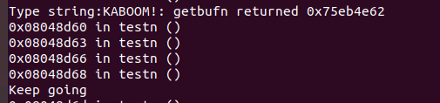
程序输出了第一层正确的提示。但是到了第二层我们发现，整个栈的地址发生了移动，不能简单的定点还原old ebp的数值了，第一次我们执行程序时，old ebp的原值还是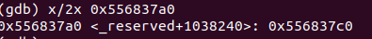，但是第二次进入循环已经变成了，但是每次我们都要还原这个ebp的值。
因为帧栈结构是整体移动的，虽然ebp的值改变了，esp和它的差值始终不变，所以我们考虑用esp来还原ebp，第一次getbufn执行完leave之后，esp的值第二次是，是各自的old ebp-0x18，原因是：每次执行testn时都会执行：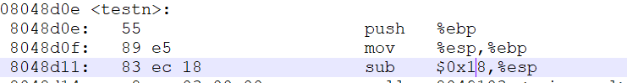所以把esp+0x18就能得到原ebp。
重写恶意代码
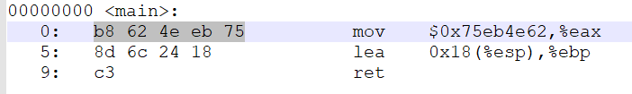
因为栈帧的内存地址每次都在变化，我们也不能一次就精确得返回到我们的恶意代码处，所以我们使用nop指令，nop即空指令，每次执行时就啥也不干执行下一条，这样我们在我们的恶意代码前加上很多nop然后只要保证我们返回时指向我们插入的一大串nop，程序就会经过这些nop指令来到我们的恶意代码处。Nop对应的指令代码是0x90.
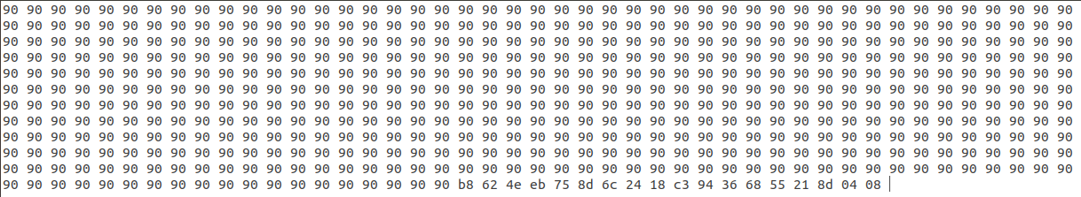
于是我们将恶意代码写在输入的尾部，倒数四位是返回地址0x08048d21，4-8位是指向恶意代码的地址，这里只需要一个大概的值指向某一句nop就行。
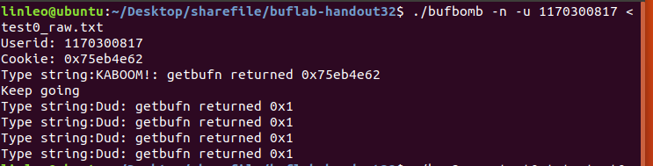
我们输入后发现第一次循环通过了但是后面依然报错。后来仔细想想，程序应该是会读入五次输入，于是我们在末尾补上/n的hex值0x0a，然后把输入复制五次。
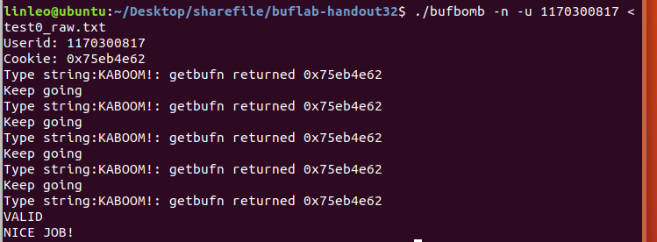
成功。

第4章 总结

4.1 请总结本次实验的收获
提高了对gdb等工具使用的熟练程度。进一步熟悉了函数调用过程中帧栈结构的变化。

4.2 请给出对本次实验内容的建议
前四个步骤PPT的提示有些多，使实验难度降低。

注：本章为酌情加分项。

参考文献

[1] Bryant,R.E.. 深入理解计算机系统[M] 机械工业出版社, 2016-11-15

